Муниципальное казённое дошкольное образовательное учреждение

«Детский сад «Звёздочка»

Конспект

Образовательной деятельности по образовательной области «Познавательное развитие»

на тему: «Мир твоих прав»

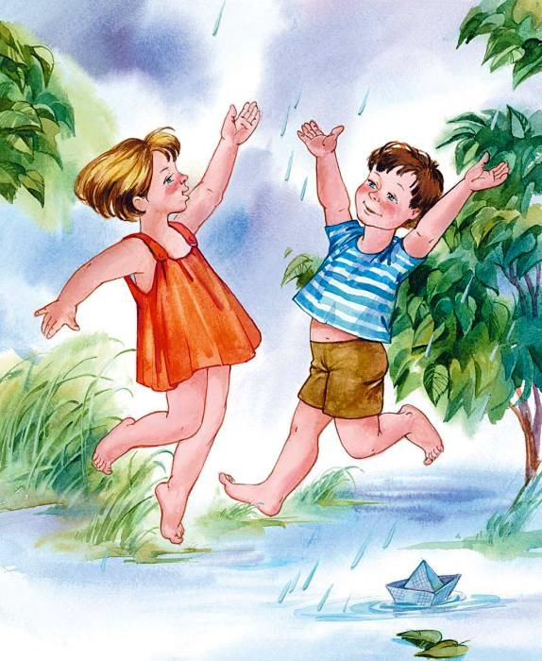

Воспитатель:

Дронова Ольга Евгеньевна

г. Медынь, 2016г.

**Цель:** Познакомить детей с понятием - право

**Задачи:**

1.Объяснить детям, что каждый человек имеет право на счастливую и спокойную жизнь, право на жильё, право на медицинскую помощь, право на имя, право защищать свою честь и достоинство, право на учёбу.

2.Закреплять умение детей технику аппликации, умение создавать коллективную композицию.

3.Воспитывать нравственно – правовую культуру детей.

**Возраст детей** : 4 – 5 лет (средняя группа)

**Количество детей**: 18 человек.

**Образовательная область**: познавательное развитие, речевое развитие, художественно – эстетическое развитие, социально – коммуникативное развитие.

**Словарная работа:** право, честь, достоинство

**Тип занятия**: интегрированное

**Методы и приёмы**: игровая ситуация с использованием художественного слова

**Форма проведения**: совместная деятельность воспитателя с детьми

**Оборудование**:

-фланелеграф,

- ватман

- картинки с изображением белки, зайца, совы, бобра, медведя

-заготовки для творчества детей: цветная бумага, заготовки колёс для вагончиков,

-картинки «Права ребёнка» на каждого ребёнка по одной

-клей – карандаш

-Запись физкультминутки «Вперёд четыре шага»

Ход образовательной деятельности

*(По ходу сказки на фланелеграфе выкладываются картинки героев)*

-В одном сказочном лесу жил маленький Зайчик, который не знал своего имени.*(Выкладывается картинка)* Все, кого он встречал, спрашивали его: - «Ты кто? Как тебя зовут? А он отвечал: - « Не знаю. Никак!» - Так его и прозвали – НИКАК. Зайчику было обидно, что его дразнят и смеются над ним. Наступила осень. Все звери стали готовиться к зиме, вот и зайчик решил построить себе домик.

На берёзовой опушке Жил в берлоге медвежонок В тёплой норке жил мышонок Белка на сосне высокой Под сосною жил волчонок А в орешнике бобрёнок - У всех есть свои домики. Идёт зайчик по лесу. Увидал зайчик белочку. *(Выкладывается картинка)* остановился и спрашивает: - Белка, белка, можно я рядом с твоей ёлочкой себе домик построю? - Нельзя! – отвечает белка, - иди себе в другом месте свой домик строй!

-Идёт зайчик дальше. Увидел бобрёнка, который носил разные веточки в свой домик – хатку, чтобы зимой было тепло и уютно. Остановился зайчик и говорит: - Бобрёнок, можно мне рядом с твоей хаткой себе домик построю? - Нет, нельзя! Уходи прочь! В лесу много места, найдёшь себе другое!

- Заплакал зайчик, сел под высокий дуб и стал причитать: -Нет у меня не имени, не домика, не прав никаких в лесу! Все меня обижают! - Это почему интересно у тебя нет никаких прав? – вдруг услышал зайчик. Права есть у каждого. Каждый, кто живёт в лесу ,может построить себе домик. Там, где ему хочется.

- Кто это говорит? Спросил зайчик.

- Это я, Мудрая Сова! А ты кто? - Никто! У меня нет имени. Звери все в лесу смеются надо мной и называют меня НИКАК. – И это тебе нравится? – спросила Мудрая Сова. – Конечно нет! Кому же понравится, когда его все обижают! - Каждый имеет право на имя! Ты заяц и ты тоже имеешь право на имя! Какое имя ты себе хочешь выбрать? - Мне надо подумать!

- Дети, давайте придумаем имя зайчику.

- Пусть меня зовут Пушок, ведь шерсть у меня мягкая, пушистая. – Отличное имя! Теперь, когда тебя будут спрашивать как тебя зовут, ты с гордостью будешь говорить: «Меня зовут заяц Пушок» - сказала Мудрая Сова

-И никто не будет меня обзывать и дразнить? – спросил заяц - Каждый имеет право защищать свою честь и достоинство!

-Какая ты Мудрая Сова! Тебя поэтому и зовут мудрой, потому что ты всё знаешь на свете. Ты наверное много училась! - Каждый имеет право на образование! Зайчик Пушок ты тоже можешь ходить в школу и всему учиться! - Я обязательно запишусь в школу, построю себе домик- нору , буду с гордостью называть своё имя и никому на свете не дам себя обижать! - Спасибо, Мудрая Сова, за твои мудрые советы. Только вот со школой мне придётся повременить. – Это ещё почему? – спросила Мудрая Сова. – Зубик у меня болит. Я конфет много ел, вот мой зубик и заболел. Что мне делать? Как мне быть? Надо зубик полечить! А куда идти, не знаю! От того я и страдаю! - К доктору тебе нужно идти, он тебе зубик и вылечит! Каждый имеет право на медицинскую помощь. Ты тоже имеешь право на медицинскую помощь! Ты тоже имеешь право идти к врачу и попросить, чтобы он вылечил твой зубик.

- У меня есть ещё одно право! Как здорово! – Обрадовался зайчик Пушок. Он ещё раз поблагодарил Мудрую Сову за мудрые советы и побежал к доктору Дятлу.

-Здравствуйте, доктор Дятел! -Здравствуй, зайчик никак! - Я не никак! У меня есть имя! Меня зовут Пушок! Я имею право так называться! - Очень хорошо зайчик Пушок, что ты теперь знаешь свои права! Зачем ко мне пожаловал? -Доктор Дятел, полечите мне пожалуйста зубик. Я имею право получить медицинскую помощь! - Ну раз ты имеешь право. Значит ты её получишь, с улыбкой сказал доктор Дятел и вылечил зайчику Пушку зубик. Зайчик поблагодарил Доктора Дятла за помощь и поскакал искать себе место, где можно было- бы построить себе домик.

-Так- так, думает Зайчик, рядом с лисой опасно строить себе домик, она меня съест. Да и с волком тоже опасно, пойду –ка я к медведю. Он большой и сильный, да и зимой спит, я ему не помешаю. Любой зверь побоится медведя зимой будить.

- Здравствуй, Медведь Потапыч! Хочу я рядом с твоей берлогой домик -норку себе вырыть. Вот думаю, право строить у меня домик есть, а домика нет! Что думаешь?

-Ну раз право такое имеешь, строй себе на здоровье свой домик, - отвечает медведь, да только не шуми! Я ведь тоже право имею!

-Какие такие права? - спрашивает Зайчик - Право на спокойную и мирную жизнь. Без скандалов разных, без шума. Я ведь зимой сплю в своей берлоге, это тоже моё право!

- Спасибо, Медведь Потапыч, что разрешил мне рядом с твоей берлогой норку выкопать! Будем теперь соседями.

С тех пор, Зайчик жил счастливо, потому что хорошо знал свои права. Он всем с гордостью называл своё имя и никому не позволял себя обижать, даже хитрой Лисе, потому что право каждого жителя земли – жить в мире и спокойствии.

*Физкультминутка под музыку: «Четыре шага вперёд»*

-Дети, давайте сядем за столы, где всё готово к аппликации: «Паровозик наших прав»

- Видите, дети, как важно и нужно знать свои права! Зайчик очень плохо жил, когда не знал своих прав.

- Кто рассказал Зайчику о его правах?

-Почему над Зайчиком все смеялись и обижали в лесу?

- О каких правах он узнал?

Это ещё не все права, которые узнал зайчик Пушок. О них вы узнаете в следующий раз. Мы вместе с зайчиком Пушком отправимся с вами в путешествие в страну Знаний на волшебном поезде, который мы с вами сделаем. Сам поезд я уже сделала и приклеила. А вы будете делать вагончики, в которых сами и отправитесь в путешествие. Вагончики не простые, а правовые. На каждом вагончике будут разные картинки, на которых изображены права вас – детей. Вы должны наклеить эти картинки на вагончики. А также приклеить к своим вагончикам колёса. Затем каждый из вас приклеит свой вагончик следом за паровозом и у нас получится правовой поезд.

*(Далее детям напоминается техника аппликации. В заключении для детей читается стихотворение* )

Люди всей страны это знать должны Лишь появится ребёнок И дышать начнёт едва У него уже с пелёнок Есть веские права: Он имеет право жить, Развиваться и дружить Иметь просторный добрый дом Видеть тихий мирный сон Врачей помощь получать. Обучаться, отдыхать. Быть весёлым и здоровым - Восхищаться чем – то новым. И любить и быть любимым Он на свете не один!